BÀI TẬP TIẾNG VIỆT

Bài 1. Đọc bài sau:

Dậy sớm

Tinh mơ em thức dậy

Rửa mặt rồi đến trường

Em bước vội trên đường

Núi giăng hàng trước mặt.

a. Gạch chân dưới những chữ có vần ươc

b. Khoanh vào những chữ có âm đầu là đ

Bài 2. Điền c hay k vào chỗ chấm:

Vào một buổi sáng đẹp trời, ….iến ….on được anh …. iến ….àng dẫn đi học.

Hai anh em vừa đi vừa ngắm ….ảnh bên đường. Họ đi qua những kẽ lá. ... uối …ùng,

họ tới được lớp …ủa cô ….iến ….ánh. Bạn …iến …on rất vui vì học thêm được

nhiều điều mới lạ và bổ ích.

Bài 3. Sắp xếp các từ ngữ sau và viết lại thành câu:

Mẹ/ bé/ công viên/ chơi/ đi/ cho

……………………………………………………………………………………….

Lan/ giảng/ Bạn/ nghe/ cô giáo/ lắng/ bài

……………………………………………………………………………………….

Bài 4. Nối để thành câu:

Chúng em

Các bạn sơn ca

Bác Rùa

líu lo hót trên cành cây.

cùng nhau đi học.

bò từng bước chậm chạp.

PHIẾU 1
A. TRẮC NGHIỆM: Khoanh tròn vào đáp án đúng
Câu 1. 50 cm 20 cm = ?
- 50 b. 30 c. 20cm d . 30cm
Câu 2. Cho các số: 19, 5, 0, 32, 22. Xếp từ bé đến lớn:
- 5; 0; 19; 22; 32 b. 32; 22; 0; 19; 5 c. 0; 5; 19; 22; 32
Câu 3. 50cm + 30cm = ?
- 80 b. 80cm c. 90cm
Câu 4. Lấy số tròn chục liền sau của số 30 cộng với 40 ta được kết quả:
- 70 b. 10 c. 80
Câu 5. Quan sát hình bên và điền vào chỗ trống
Có ….. điểm
Có ….. đoạn thẳng
Có ….. hình tam giác
Có ….. hình vuông
- TỰ LUẬN
Câu 1: Đặt tính rồi tính
17 + 2 50 + 30 18 – 4 80 – 60
Câu 2: Tính nhẩm:
40 + 30 = ……….. 10cm + 30cm = ……………….
80 – 40 = ……….. 20 + 30 – 40 = ………………...
Câu 3: Đọc bài toán sau và điền phép tính thích hợp vào ô trống:
Ông Thu trồng được 20 cây cam và 10 cây chuối. Hỏi ông Thu đã trồng được bao nhiêu cây?

BÀI TẬP TIẾNG VIỆT

Bài 1. Đọc bài sau:

Đọc sách

Bố Hà mua cho bạn khá nhiều sách. Khi Hà chưa biết chữ, bố đọc cho bạn nghe. Nay đã biết chữ rồi, Hà tự đọc. Hà đọc những cuốn sách mỏng, có tranh. Tranh vẽ con thỏ, con cua, con ếch.

Nhờ đọc sách, Hà biết được nhiều điều mới lạ và bổ ích.

a. Viết lại chữ trong bài có vần iêu:………………………………………………

b. Gạch chân dưới những chữ trong bài có vần ua

Bài 2. Đọc thầm và khoanh vào chữ có chứa vần đã cho (theo mẫu):

uôc | xôi ruốc | cuốc đất | thuộc bài | đôi guốc
iêc | bữa tiệc | liếc mắt | công việc | hối tiếc
ươc | mơ ước | vết xước | phía trước | bắt chước
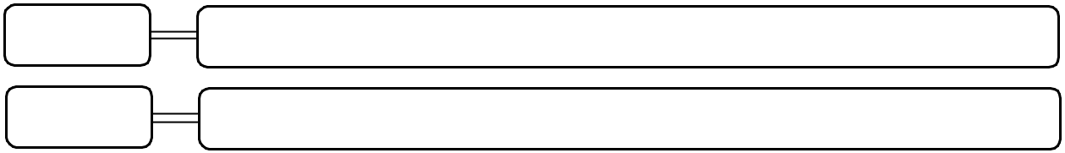

Bài 3. ng hay ngh?

Cuốc con học bài

Cuốc con về …….ỉ hè

Trong đầm sen bát …….át

Hoa đưa hương …..ào …..ạt

Cuốc vẫn nhớ lời cô

Mang sách ra ……ồi học.

Bài 4: Nối ô chữ cho phù hợp:

Chú thỏ |  | ăn cà rốt.
Con mèo |  | ăn cỏ.
Bác trâu |  | nằm phơi nắng.

PHIẾU 2
Bài 1: Tính
- 40 + 30 80 – 40 19 – 6

- 13 + 2 – 3 = 30 + 20 – 10 =
Bài 2: Đọc và viết số:
+ 19:………………… + Mười một:…………
+ 70:………………… + Mười chín:…………

Bài 3: Vẽ hai điểm ở trong đường tròn
Vẽ ba điểm ở ngoài đường tròn

Bài 4: Điền dấu thích hợp (<, >, =) vào chỗ chấm
20 – 20…..10 18cm – 2cm …..15cm
13 + 6 …..19 10cm + 20cm …..40cm

Bài 5: Đọc bài toán sau và điền phép tính thích hợp vào ô trống:
Trong vườn nhà Nam trồng 20 cây bưởi và 30 cây cam. Hỏi trong vườn nhà Nam trồng được bao nhiêu cây?

Bài 6: Điền +, ?
50…..20 = 30 30…..10 = 40
BÀI TẬP TIẾNG VIỆT

Bài 1. Đọc khổ thơ sau:

Con mèo mà trèo cây cau

Hỏi thăm chú chuột đi đâu vắng nhà

Chú chuột đi chợ đằng xa

Mua mắm, mua muối giỗ cha chú mèo.

a. Gạch chân dưới những chữ trong bài có vần eo b. Viết lại những chữ trong bài có vần ăm
……………………………………………………………………………………….

Bài 2. Điền:
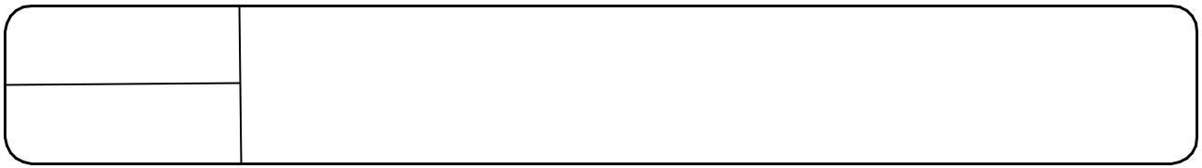

c hay k ? | …ua đồng | gói …ẹo | cây …ối
n hay l ? | quả …a | chiếc …á | …ở rộ
g hay gh ? | …..ê gỗ | …..ặt hái | con ……ẹ
ng hay ngh ? | ……ải cứu | ………ỉ hưu | đuôi ........... ựa
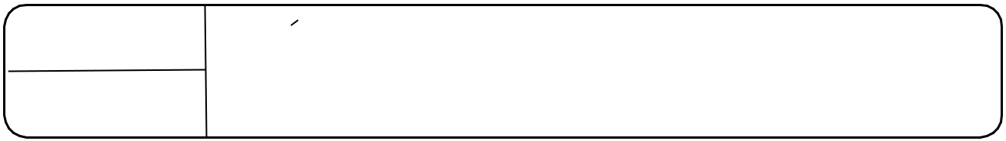

Bài 3. Sắp xếp các từ ngữ sau và viết lại thành câu:

trồng/ cây hoa hồng/ Bố và bé

………………………………………………………………………………

cây cao/ leo/ Chú khỉ

………………………………………………………………………………

Bài 4. Điền từ tự giác, giúp đỡ, cẩn thận vào chỗ chấm cho thích hợp:

- Em ............................................. hoàn thành bài tập.

- Mẹ giữ gìn bộ ấm chén rất ……………………………

- Chúng em ......................................................em Lan sang đường.
PHIẾU 3
Bài 1:
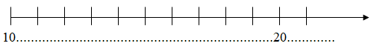
- Điền số vào dưới mỗi vạch của tia số

- Đọc số, viết số
Mười chín:………..; 50:………………..
Bài 2: Đặt tính rồi tính :
18 – 3 13 + 6 19 – 4 12 + 5
Bài 3: Đúng ghi Đ, sai ghi S:
- 70cm – 30cm = 40cm c. 70 < 60
- 70cm – 30cm = 40 d. 30 + 40 > 50
Bài 4: Viết số thích hợp vào chỗ trống :
- Số liền trước của 73 là……….
- Số liền sau của 20 là…………..
Bài 5: Điền dấu + ; thích hợp :
40…..10 = 30 50 …..30 = 80
70…..0 = 70 90…..40 = 50
Bài 6: Vẽ 3 điểm ở trong hình tròn
Vẽ 3 điểm ở ngoài hình tròn
Bài 7: Điền phép tính thích hợp vào ô trống:
Tóm tắt
Có: 15 cây hoa
Trồng thêm: 4 cây
Có tất cả:….. cây hoa ?

Bài 8: Đọc bài toán sau và điền phép tính thích hợp vào ô trống:
Một cửa hàng có 30 xe máy, đã bán 10 xe máy. Hỏi cửa hàng còn lại bao nhiêu xe máy ?

BÀI TẬP TIẾNG VIỆT

Bài 1. Đọc khổ thơ sau:

Bản em trên chóp núi

Sớm bồng bềnh trong mây

Sương rơi như nước dội

Trưa mới thấy mặt trời.

a. Gạch chân dưới những chữ có vần op

b. Viết lại những chữ trong bài có vần ơi

………………………………………………………………………………

Bài 2. Gạch dưới chữ viết sai chính tả rồi viết lại cho đúng (theo mẫu):

ghõ cửa |  | gõ cửa | ngỉ ngơi....................
ngề nghiệp |  | .................... | hạt kườm....................
củ ghừng |  | .................... | con ngé....................
thanh ciếm |  | .................... | ngiêng ngả....................

Bài 3. Điền dấu hỏi hoặc dấu ngã trên chữ in nghiêng:

gặp gơ

buôi trưa

bờ biên

tô ve

sạch se

cửa sô

tuôi thơ

yếm dai

Bài 4. Điền từ hiện lên, gọi, lặn vào chỗ chấm cho thích hợp:

- Sáng sớm, tiếng gà gáy “ò … ó … o” đã ................... mặt trời dậy.

- Chiều tối, khi mặt trời .................. , gà rủ nhau về chuồng.

- Sau cơn mưa, cầu vồng ......................... đủ bảy màu.

PHIẾU 4
Bài 1: Tính:
- 17 – 5 = ….. 17 – 2 = ….. 15 – 3 = …..
- – 7 = ….. 19 – 2 – 5 = ….. 16 – 2 +1 = …..
- 50 + 20 70 – 20 80 – 40 60 + 10

Bài 2:
- 60cm + 10cm = ……… b) 20cm + 20cm + 20cm = ……..
90cm – 50cm = ……… 70cm – 50cm – 10cm = ……..

Bài 3: (1,5 điểm) Điền dấu (<, >, =) vào chỗ trống?
- 50…..60 90…..80 b) 40 – 10 …..50 – 20 10 + 30….70 – 20

Bài 4: Dựa vào hình bên em hãy:
- Vẽ và đặt tên hai điểm ở trong hình chữ nhật.
- Vẽ và đặt tên hai điểm ở ngoài hình chữ nhật
- Vẽ thêm một đoạn thẳng để được hai hình tam giác.

Bài 5: Đọc bài toán sau và điền phép tính thích hợp vào ô trống:
Đàn vịt có 13 con ở dưới ao và 5 con ở trên bờ. Hỏi đàn vịt đó có tất cả mấy con?

Bài 6: Đọc bài toán sau và điền phép tính thích hợp vào ô trống:
Tâm có 15 quả bóng, Nam có ít hơn Tâm 4 quả bóng. Hỏi Nam có bao nhiêu quả bóng?

Bài 7: Điền số thích hợp vào ô trống (1 điểm)

 | + |  | = | 50 |  |  |  |  | = | 10

BÀI TẬP TIẾNG VIỆT

Bài 1. Đọc bài sau:

Chú sáo nhỏ

Đang học bài, Sơn bỗng nghe thấy tiếng lạch cạch. Nhìn chiếc lồng sáo treo trước

cửa sổ, em thấy lồng trống không. Chú sáo nhỏ tinh nhanh đã sổ lồng. Chú nhảy nhảy

trước sân. Bỗng mèo mướp xổ tới. Định vồ sáo nhưng sáo nhanh hơn, đã vụt bay lên

và đậu trên một cành xoan.

- Viết lại những chữ trong bài có chứa vần anh:………………………...

- Viết lại những chữ trong bài có chứa vần ach:………………………...

- Bài đọc có mấy câu? :………………………...

Bài 2. Điền s hay x:

buổi … áng, … ườn núi, … âu kim, …ợi dây, … ương muối, … ương sườn

Bài 3. Điền chữ ghi tiếng có chứa vần ong hoặc om vào chỗ chấm:

ống ……………., chong ……………, ……….. râu, ................... lửa

Chúng em đang họp …………….

Bài 4. Nối cụm từ ở cột trái với cụm từ ở cột phải để có câu đúng:

Từng đàn chim én

Lan là

Em thích nhất

Trong vườn, hoa đua nhau

khoe sắc.

đang chao liệng.

học sinh giỏi.

là môn Toán.

Bài 5. Sắp xếp các từ sau để tạo thành câu đúng:

“Lan, một, tốt bụng, là, cô bé”

………………………………………………………………………………………….

PHIẾU 5
Bài 1: Điền số thích hợp vào chỗ chấm
20;.....;…..;23;…..;…..;…..;…..
28;…..;…..;31;…..;…..;…..;35;…..;….;…..;…..;…..;…..;42
Bài 2: Viết số (theo mẫu)
- Hai mươi lăm: 25 b) 49: bốn chín
Năm mươi:….. 55……………..
Ba mươi hai:….. 21……………..
Sáu mươi sáu:….. 73………………
Bài 3: Đặt tính rồi tính
20 + 30  ………………….  ………………….  …………………. | 40 + 50  ……………..  ……………..  …………….. | 80 – 40  ……………  ……………  …………… | 17 – 5  ………….  ………….  ………….
Bài 4: Tính
20 + 50 = 70 – 30 =
10 + 20 + 30 = 90 – 30 + 20 =
40cm + 40cm = 80cm – 60cm =
Bài 5: Điền sấu >, <, = ?
80 …..60 70 – 20 …..40
50 – 20 …..30 60 ….. 30 + 20
Bài 6: Vẽ 3 điểm ở trong hình vuông, vẽ 2 điểm ở ngoài hình vuông

Bài 7: Đọc bài toán sau và điền phép tính thích hợp vào ô trống:
Tổ một làm được 20 lá cờ, tổ hai làm được 10 lá cờ. Hỏi cả hai tổ làm được tất cả bao nhiêu lá cờ ?

